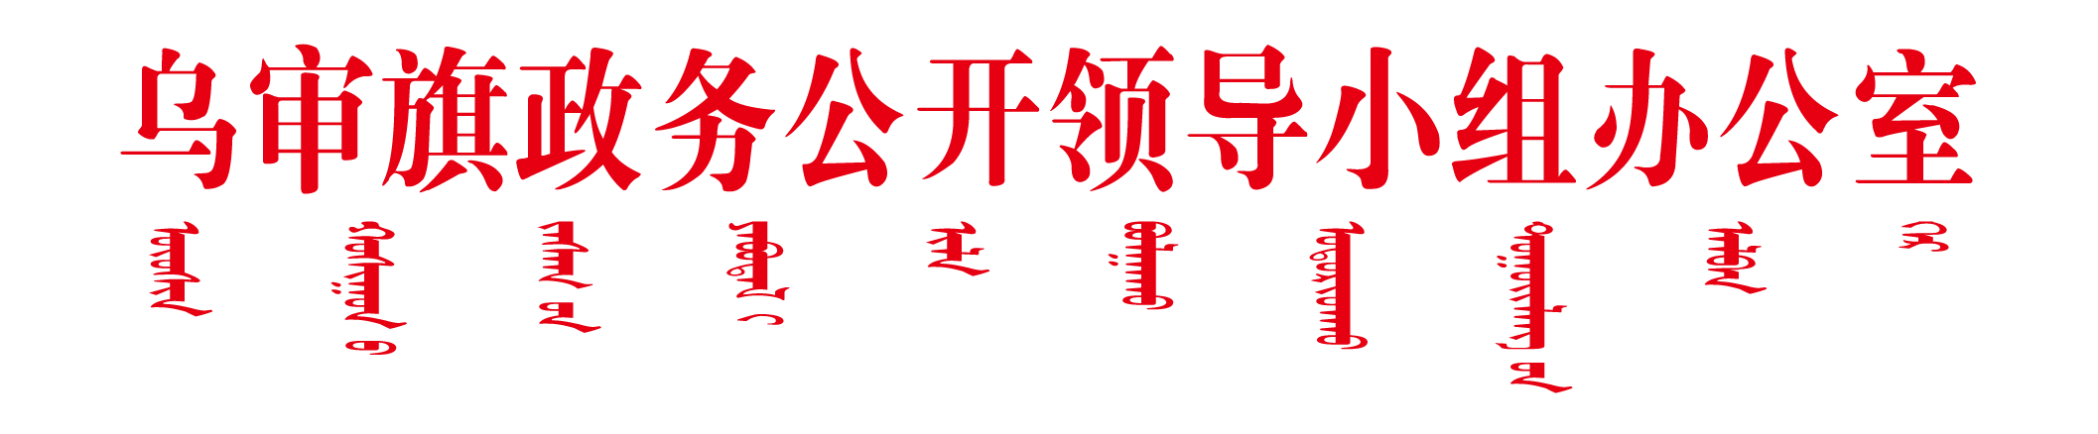

乌政务公开办发〔2023〕3号

乌审旗政务公开领导小组办公室关于印发
乌审旗政府信息公开申请
信件登记制度

各苏木镇、旗直各部门：
现将《乌审旗政府信息公开申请信件登记制度》。印发给你们，请认真贯彻执行。

乌审旗政务公开领导小组办公室
2023年11月24日

乌审旗政府信息公开申请信件登记制度

第一章 总则

第一条 目的。
为了有效处理政府信息公开信件，把握信件处理的规则，更好地完成信件管理工作，特制定本制度。
第二条 职责。
各政府部门及苏木镇行政办公室负责信件的管理，行政机关要指定工作人员(或收发人员)，做好政府信息公开申请信件当面审查、登记、收件等工作。

第二章 来信处理程序

第三条 政府信息公开信件辨别。
1.信件到达时，行政机关工作人员(收发室工作人员)要与邮递投递人员进行当面签收交接，要重点审查邮政特快专递、挂号信、平信等明确标有“政府信息公开申请”、“信息公开”、“依申请公开”等字样的信件，涉及含上述字样的信件，工作人员(或收发人员)在收到政府信息公开申请信件后，立即进行拆封、检阅，签收后应当及时与政务公开工作人员交接相关申请信件。
2.如发现妥投信息与当面签收信件信息不一致的，应当向邮政企业及时反映，并查明原因。
第四条 政府信息公开信件登记。
1.各行政部门应设立依申请公开受理登记簿，由政务公开工作人员做好相关信息登记以备日后查询。政务公开工作人员接到信件后认真填写登记簿和批办单，应做到签收当日登记，所有信件做到随到随办。
2.各行政单位根据申请内容具体情形，按照《中华人民共和国政府信息公开条例》，在规定期限内作出答复。

第三章 答复及信息归档

第五条 政府信息公开答复。
1.申请人要求通过邮寄信件方式获取政府信息的，被申请单位应当通过邮寄方式向申请人作出答复。
2.申请人要求通过电子邮件方式获取政府信息的，被申请单位应当通过电子邮件方式向申请人作出答复。
3.申请人要求当面获取政府信息的，被申请单位应当当面向申请人作出答复。
第六条 政府信息公开归档。
政府信息公开申请办理结束后，由政务公开工作人员整理所有相关信息后归档。

乌审旗政务公开领导小组办公室 2023年11月24日 印发

